Лабораторная работа №12
  - Программирование в командном процессоре ОС UNIX. Командные файлы.
Table of Contents

List of Figures

List of Tables

#Лабораторная работа №12. Программирование в командном процессоре ОС UNIX. Командные файлы. ## Хайдаров Олим. НБИбд-02-25
## Содержание
1. Цель работы 2. Выполнение лабораторной работы - 2.0 Скрипт с резервным копированием самого себя - 2.1 Обработка произвольного числа аргументов - 2.2 Аналог команды ls - 2.3 Подсчёт файлов по расширению 3. Вывод 4. Контрольные вопросы 5. Список литературы

Цель работы
Изучить основы программирования в оболочке ОС UNIX/Linux. Научиться писать небольшие командные файлы.

Выполнение лабораторной работы

2.0 Скрипт с резервным копированием самого себя
Нам нужно создать скрипт, который:
Создаёт резервную копию самого себя
Сохраняет в папку '~/backup'
Архивирует (tar, zip или bzip2)
- 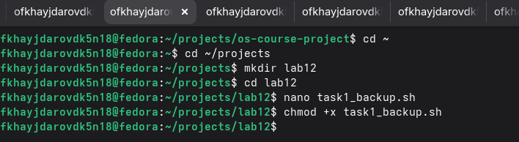
- Скрипт, создание
Первым делом создаем папку (lab12) и переходим туда командой cdm, далее создаем сам файл (task1_backup.sh) - и вписываем туда код, по которому наша программа будет работать
- 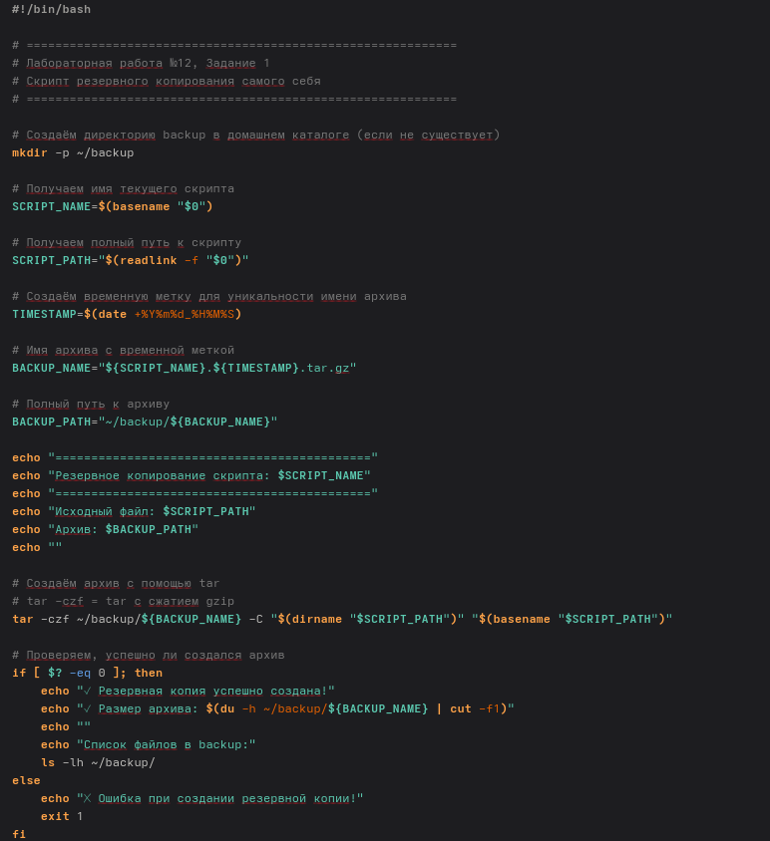
- Код скрипта
как видно из скрина №1 - мы далее делаем его исполняемым
Код скрипта:
( #!/bin/bash

Создание директории backup
mkdir -p ~/backup

Получение имени текущего скрипта
SCRIPT_NAME=$(basename “$0”)

Получение полного пути к скрипту
SCRIPT_PATH=“$(readlink -f”$0”)”

Создание временной метки
TIMESTAMP=$(date +%Y%m%d_%H%M%S)

Имя архива с временной меткой
BACKUP_NAME=“$SCRIPT_{N}AME.${TIMESTAMP}.tar.gz”
echo “============================================” echo “Резервное копирование скрипта: $SCRIPT_NAME” echo “============================================” echo “Исходный файл: $SCRIPT_PATH"
echo "Архив: ~/backup/${BACKUP_NAME}” echo “”

Создание архива с помощью tar
tar -czf ~/backup/${BACKUP_NAME} -C "$(dirname “$SCRIPT_PATH")" "$(basename”$SCRIPT_PATH”)”

Проверка успешности создания
if [ $? -eq 0 ]; then echo “✓ Резервная копия успешно создана!” echo “✓ Размер архива: $(du−h /backup/${BACKUP_NAME} | cut -f1)” else echo “✗ Ошибка при создании резервной копии!” exit 1 fi
)
- 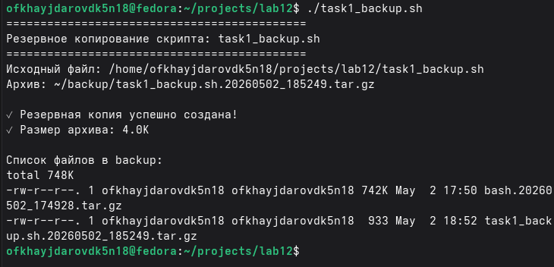
- Запуск скрипта
мы запустили скрипт и он успешно заработал

2.1 Обработка произвольного числа аргументов
Нам так же, как и в задании №1 нужно создать файл (tasks2_args.sh) и далее написать код для обработки произвольного числа аргументов (больше 10)
- 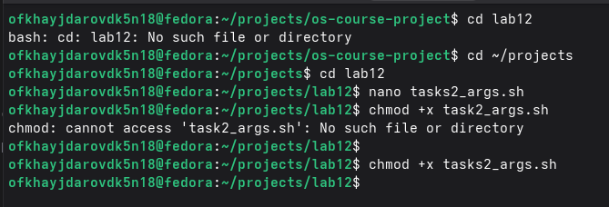
- Создание файла
- 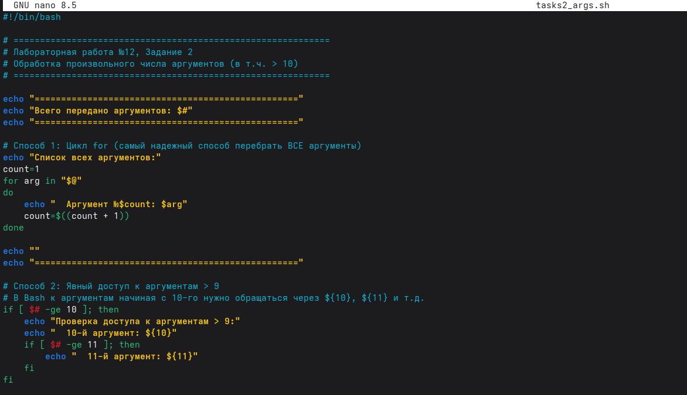
- Код скрипта
(Далее, как показано в скриншоте №1 - мы делаем этот файл исполняемым - командой chmod)
Полный код скрипта:
( #!/bin/bash
echo “==================================================” echo “Всего передано аргументов: $#” echo “==================================================”

Способ 1: Цикл for для перебора всех аргументов
echo “Список всех аргументов:” count=1 for arg in “$@"
do
echo " Аргумент №$count: $arg"
count=$((count + 1)) done
echo “” echo “==================================================”

Способ 2: Доступ к аргументам > 9
if [ $# -ge 10 ]; then echo “Проверка доступа к аргументам > 9:” echo ” 10-й аргумент: ${10}” if [ $# -ge 11 ]; then echo ” 11-й аргумент: ${11}” fi fi
)
- 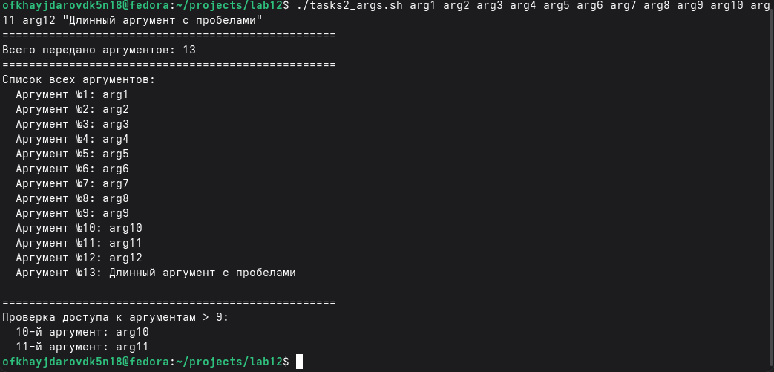
- Запуск файла
Проверяем работу файла, запуская его командой ’ ./tasks2_args.sh arg1 arg2 arg3 arg4 arg5 arg6 arg7 arg8 arg9 arg10 arg11 arg12 “Длинный аргумент с пробелами” ’
В конце получем результат - команда успешно и корректно заработала

2.2 Аналог команды ls
В этом задании нужно создайть скрипт, который выводит информацию о файлах (без ls и dir):
- Создание файла
- вводим chmod – делая его исполняемым (чтобы он мог быть оперируемым в наших итерациях с ним) – после того, как написали скрипт в файле
- 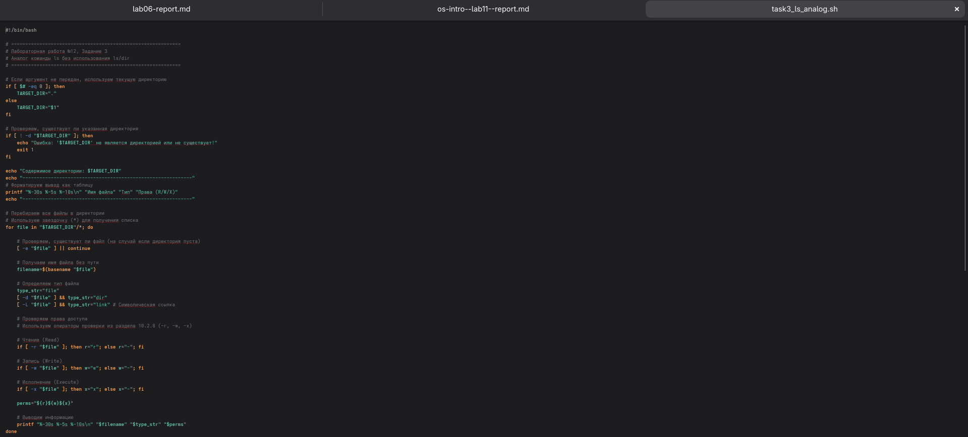
- Код скрипта
Полный код скрипта (листинг): ( #!/bin/bash

Если аргумент не передан, используем текущую директорию
if [ $# -eq 0 ]; then TARGET_DIR=“.” else TARGET_DIR=“$1” fi

Проверка существования директории
if [ ! -d “$TARGET_DIR" ]; then
echo "Ошибка: '$TARGET_DIR’ не является директорией!” exit 1 fi
echo “Содержимое директории: $TARGET_DIR” echo “————————————————————” printf “%-30s %-5s %-10s” “Имя файла” “Тип” “Права (R/W/X)” echo “————————————————————”

Перебор всех файлов в директории
for file in “$TARGET_DIR"/*; do
[ -e "$file” ] || continue
filename=$(basename "$file")
# Определение типа файла
type_str="file"
[ -d "$file" ] && type_str="dir"
[ -L "$file" ] && type_str="link"
# Проверка прав доступа
if [ -r "$file" ]; then r="r"; else r="-"; fi
if [ -w "$file" ]; then w="w"; else w="-"; fi
if [ -x "$file" ]; then x="x"; else x="-"; fi
perms="${r}${w}${x}"
printf "%-30s %-5s %-10s\n" "$filename" "$type_str" "$perms"
done
)
- 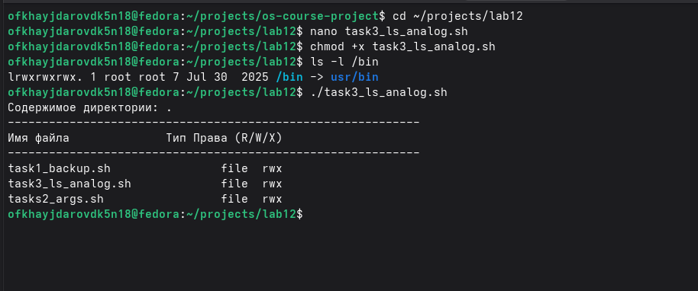
- Запуск файла
Запускаем код файла (сделали на скриншоте 2) командой:
’ ./task3_ls_analog.sh ’
Нам выводит сообщение об успешной работе кода файла

2.3 Подсчёт файлов по расширению
4-е задание нам говорит о создании скрипта, который считает файлы определенного расширения (количественно).
- 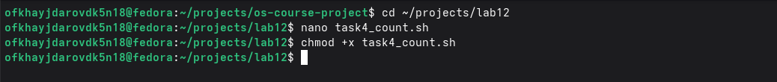
- Создание файла
- (вводим chmod – делая его исполняемым (чтобы он мог быть оперируемым в наших итерациях с ним) – после того, как мы написали скрипт в файле)
- 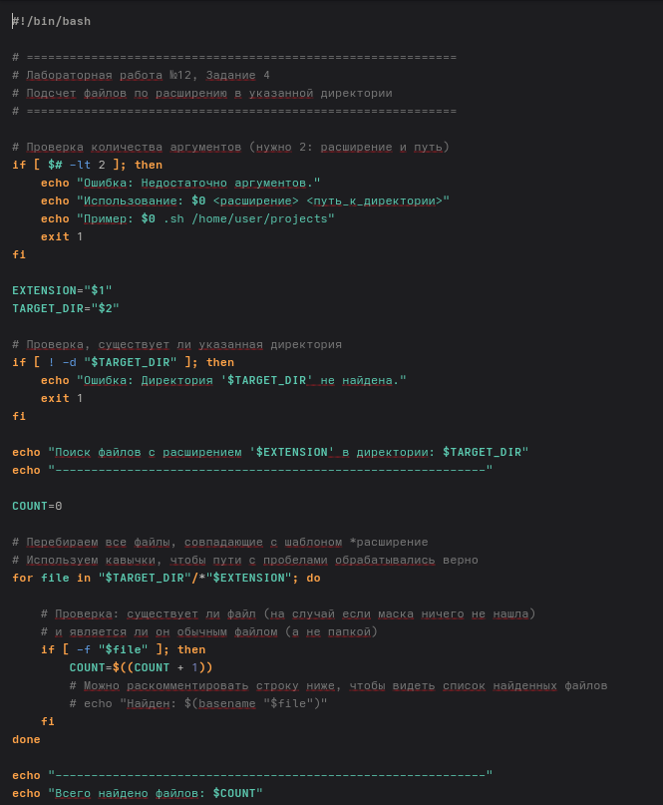
- Код скрипта
Полный код скрипта (листинг):
( #!/bin/bash

Проверка количества аргументов
if [ $# -lt 2 ]; then echo “Ошибка: Недостаточно аргументов.” echo “Использование: $0 ” exit 1 fi
EXTENSION=“$1” TARGET_DIR=“$2”

Проверка существования директории
if [ ! -d “$TARGET_DIR" ]; then
echo "Ошибка: Директория '$TARGET_DIR’ не найдена.” exit 1 fi
echo “Поиск файлов с расширением ‘$EXTENSION’ в директории: $TARGET_DIR” echo “————————————————————”
COUNT=0

Перебор файлов с указанным расширением
for file in “$TARGET_DIR"/*"$EXTENSION”; do if [ -f “$file" ]; then
COUNT=$((COUNT + 1)) fi done
echo “————————————————————” echo “Всего найдено файлов: $COUNT”
)
- 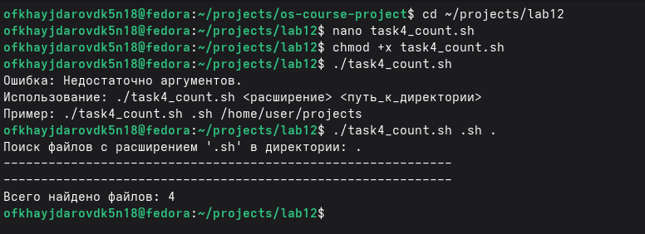
- Запуск файла
Далее запускаем файл командой:
'
./task4_count.sh .sh .
’
В конце получаем результат - успешная и корректная работа скрипта файла

Вывод (#вывод)
Выполняя лабораторную работу №12 я изучил основы программирования в оболочке ОС UNIX/Linux и научился писать базовые скрипты/командные файлы для выполнения тех или иных задач.

Контрольные вопросы (#контрольные-вопросы)
- Объясните понятие командной оболочки. Приведите примеры командных оболочек. Чем они отличаются?
Командная оболочка (интерпретатор команд, shell) — это программа, позволяющая пользователю взаимодействовать с операционной системой, запуская команды и интерпретируя скрипты.
Примеры:
’ sh (Bourne shell): Стандартная оболочка UNIX с базовым набором функций. csh (C-shell): Надстройка над sh, использующая C-подобный синтаксис и поддерживающая историю команд. ksh (Korn shell): Напоминает C-оболочку, но совместима с синтаксисом sh. BASH (Bourne Again Shell): Разработка FSF, совмещает свойства C-оболочки и Korn shell, является стандартом для Linux. Отличия: Они различаются синтаксисом команд, способами управления историей и возможностями программирования (хотя большинство базовых команд совпадает). ’
- Что такое POSIX?
POSIX (Portable Operating System Interface for Computer Environments) — это набор стандартов, разработанных комитетом IEEE для описания интерфейсов взаимодействия ОС и приложений. Цель — обеспечить совместимость различных UNIX/Linux-подобных систем и переносимость прикладных программ на уровне исходного кода. POSIX-совместимые оболочки разработаны на базе Korn shell (ksh).
- Как определяются переменные и массивы в языке программирования bash?
- Переменные: Определяются присваиванием значения строки символов без пробелов вокруг знака равенства: имя=значение (например, mark=/usr/andy/bin). Для доступа к значению используется знак доллара: $имя или ${имя}. Массивы: Создаются с помощью команды set -A имя_массива val1 val2 …. Индексация начинается с нуля. Добавить элемент можно так: имя_массива[49]=Alaska.
- Каково назначение операторов let и read?
’ let: Используется для арифметических вычислений. Он воспринимает следующие аргументы как выражение, подлежащее вычислению (например, let sum=x+7). Поддерживает сложение, вычитание, побитовые операции и т.д. read: Позволяет читать значения переменных со стандартного ввода (с клавиатуры). Например: read mon day считает два слова и запишет их в переменные mon и day. ’
- Какие арифметические операции можно применять в языке программирования bash?
В bash поддерживаются стандартные математические и логические операции (см. Таблицу 10.1 в методичке):
’ Арифметические: + (сложение), - (вычитание), * (умножение), / (целочисленное деление), % (остаток от деления). Логические и побитовые: && (AND), || (OR), ! (NOT), &, |, ^. Сравнения: <, >, <=, >=, ==, !=. Сдвиги: << (влево), >> (вправо). ’
- Что означает операция (())?
Двойные круглые скобки используются для записи сложных арифметических выражений и условий без необходимости писать ключевое слово let. Внутри скобок ноль воспринимается как «ложь», а любое другое значение — как «истина». Это удобно для использования в условиях циклов, например: while (( x > 0 )).
- Какие стандартные имена переменных Вам известны?
- PATH: Список каталогов для поиска команд. HOME: Путь к домашнему каталогу пользователя. IFS: Разделители в командной строке (пробел, табуляция, перевод строки). MAIL: Путь к файлу входящей почты. TERM: Тип используемого терминала. LOGNAME: Имя пользователя. PS1, PS2: Строки промптеров (приглашений командной строки).
- Что такое метасимволы?
Метасимволы — это символы, имеющие для командного процессора специальный смысл (управляющие символы).
Примеры:
’ * — соответствует любой строке (включая пустую). ? — соответствует любому одиночному символу. [c1-c2] — соответствует любому символу из диапазона. <, >, | — используются для перенаправления потоков ввода-вывода и конвейеров. ’
- Как экранировать метасимволы?
Экранирование — это снятие специального смысла с метасимвола:
Использованием обратного слэша \ перед символом (например, echo \* выведет просто звездочку).
Заключением группы метасимволов в одинарные кавычки '...' (экранирует всё внутри).
Заключением в двойные кавычки "..." (экранирует большинство метасимволов, но сохраняет спецсмысл $, \, " и `).
- Как создавать и запускать командные файлы?
- Создать текстовый файл с набором команд. Запускать файл командой bash имя_файла [аргументы]. Чтобы запускать файл просто по имени, нужно изменить права доступа, добавив бит исполнения: chmod +x имя_файла.
- Как определяются функции в языке программирования bash?
Функции определяются с помощью ключевого слова function или круглых скобок:
function fname { команды } # или fname() { команды }
Для удаления функции используется команда unset -f fname.
- Каким образом можно выяснить, является файл каталогом или обычным файлом?
С помощью команды test или квадратных скобок [ … ]:
test -f file (или [ -f file ]) — истина, если файл существует (обычный файл).
test -d file (или [ -d file ]) — истина, если файл является каталогом.
Также можно проверить права: test -r file (чтение), test -w file (запись), test -e file (исполнение).
- Каково назначение команд set, typeset и unset?
- set: Выводит список всех переменных и функций; используется для создания массивов (set -A). typeset: Позволяет задавать атрибуты переменных. Например, typeset -i объявляет переменную целочисленной, typeset -f перечисляет функции, typeset -ft включает трассировку. unset: Изъятие переменной или функции из памяти (например, unset -f для удаления функции).
- Как передаются параметры в командные файлы?
Параметры передаются при вызове скрипта через пробел (например, ./script arg1 arg2). Внутри скрипта они доступны как позиционные переменные: $0 (имя файла), $1 (первый аргумент), $2 (второй) и т.д. Для доступа к аргументам с номером больше 9 используются фигурные скобки: ${10}, ${11}. Специальная переменная $# хранит общее количество переданных параметров.
- Назовите специальные переменные языка bash и их назначение.
’ $# — количество аргументов. $* и $@ — все аргументы как единое целое (разница в обработке пробелов). $? — код завершения последней команды (0 — успех). $$ — уникальный идентификатор процесса (PID) текущего shell. $! — PID последнего процесса, запущенного в фоновом режиме. $- — текущие флаги командного процессора. ${#name} — длина строки в переменной name. ’

Список литературы
Список литературы:
Основные источники
Кулябов Д. С., Королькова А. В., Микеладзе Ш. А., Сергеев А. В. Операционные системы: учебное пособие. — М.: РУДН, 2024. — С. 82–96.
GNU Bash Manual. Free Software Foundation, 2026. — URL: https://www.gnu.org/software/bash/manual/ (дата обращения: 02.05.2026).
Advanced Bash-Scripting Guide. Mendel Cooper, 2024. — URL: https://tldp.org/LDP/abs/html/ (дата обращения: 02.05.2026).
Дополнительная литература
Левин М. Г. Теоретические основы работы в ОС UNIX. — М.: ДМК Пресс, 2020. — 384 с.
Неммет А. Bash: карманный справочник. — 2-е изд. — СПб.: Символ-Плюс, 2019. — 176 с.
Рошан П., Хоффман Д. Linux. Командная строка. Полное руководство. — М.: Эксмо, 2021. — 512 с.
Собелл М. Г. Практическое руководство по Linux. Команды, редакторы и прикладное программное обеспечение. — 4-е изд. — М.: Вильямс, 2022. — 1024 с.
Электронные ресурсы
The Linux Documentation Project (TLDP). Bash scripting tutorials. — URL: https://tldp.org/HOWTO/Bash-Prog-Intro-HOWTO.html (дата обращения: 02.05.2026).
ShellCheck. Static analysis tool for shell scripts. — URL: https://www.shellcheck.net/ (дата обращения: 02.05.2026).
ExplainShell. Interactive shell command explanation. — URL: https://explainshell.com/ (дата обращения: 02.05.2026).
Hugo Documentation. Static site generator. — URL: https://gohugo.io/documentation/ (дата обращения: 02.05.2026).
GitHub Pages Documentation. — URL: https://docs.github.com/en/pages (дата обращения: 02.05.2026).
Стандарты
IEEE Std 1003.1-2017. Standard for Information Technology — Portable Operating System Interface (POSIX®). — IEEE Computer Society, 2018.
POSIX.1-2008. The Open Group Base Specifications Issue 7. — The Open Group, 2018. — URL: https://pubs.opengroup.org/onlinepubs/9699919799/ (дата обращения: 02.05.2026).

СПАСИБО ЗА ВНИМАНИЕ!

